5. cvičení – Konstrukční výztuž, zjednodušený výkres výztuže desky

Konstrukční výztuž
- Rozlišujeme hlavní nosnou a konstrukční výztuž
- Hlavní nosná výztuž je ta, kterou navrhujeme podle spočtených vnitřních sil (tj. ta, kterou jsme navrhli v předchozích odstavcích)
- Konstrukční výztuž do prvku vkládáme pro zajištění jeho celkového správného chování. Navrhuje se podle empirických pravidel. Dále jsou popsány typy konstrukční výztuže, které navrhneme v naší desce.
- Rozdělovací výztuž – výztuž ve směru kolmém na hlavní nosnou. Zajišťuje roznášení namáhání v kolmém směru (především namáhání od lokálních břemen). Zmenšuje účinky objemových změn betonu (teplotní změny, dotvarování, smršťování). Pro plochu, resp. rozteče rozdělovací výztuže platí:
- Okrajová (lemovací) výztuž se vkládá na volném okraji desky nebo okolo otvorů, navrhuje se podle pravidla patrného z obrázku:
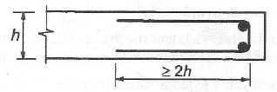
- Horní výztuž desky v oblasti uložení na zděnou stěnu nebo trám – ačkoliv teoreticky vychází v krajní podpoře nulový moment, deska je ve skutečnosti částečně vetknuta, takže na horním povrchu dochází ke vzniku tahových napětí. Plocha horní výztuže musí být alespoň ¼ plochy výztuže v přilehlém poli a musí zasahovat alespoň do 1/5 přilehlého pole. Výztuž musí zároveň splňovat konstrukční zásady (viz dříve).
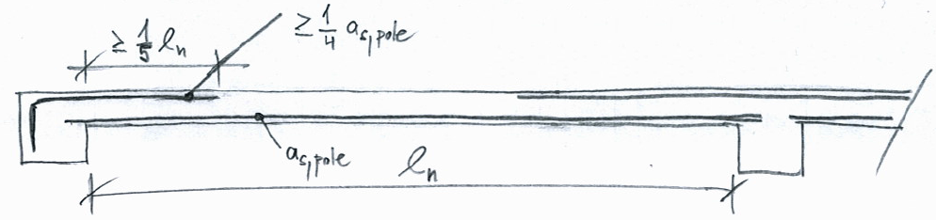

Výkres
- Veškerou navrženou výztuž zakreslíme do zjednodušeného výkresu výztuže (řez deskou v nosném směru), který bude zpracován opět ručně
- Výkres bude zpracován v měřítku 1:20
- Obrys konstrukce bude vynesen tenkou čarou, pruty výztuže tučně
- Konstrukci okótujte
- Tvary výztuže (kromě rozdělovací) budou rozkresleny pod řezem
- Pruty budou popsány
- Bude uvedena informace o typu použité výztuže a minimální velikosti krytí (hodnoty dle Vašeho zadání)
- Ve cvičení není nutné sestavovat výkaz výztuže (který je jinak nedílnou součástí každého výkresu výztuže)
- Délky prutů
- Přesah dolní nosné výztuže za líc podpory bude minimálně desetinásobek profilu výztuže
- Přesah horní nosné výztuže za líc podpory bude (1/4 až 1/3) světlého rozpětí desky l_{n}.
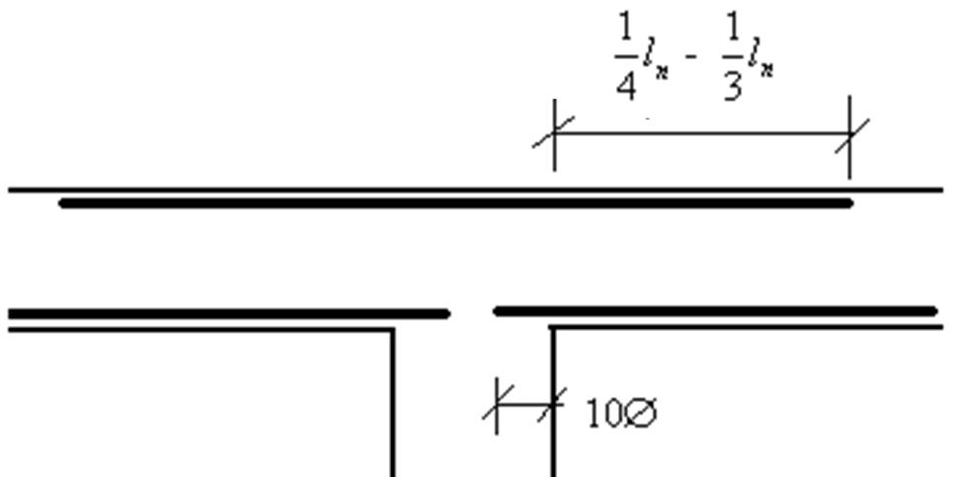
- Na webu najdete vzorový zjednodušený výkres výztuže. Ve vašem případě není nutné počítat kotevní délku l_{bd}, je již zahrnuta v délce prutů stanovené podle výše uvedených zásad. Výpočet kotevní délky bude probrán při návrhu výztuže trámu.

